*PANE e prodotti da forno*
Presenza di allergeni quali: uova, burro, latte, sesamo e tracce di frutta a guscio
I prodotti non contengono conservanti
PRODOTTO E CONFEZIONATO da Forno del Vajo - P.zza Mercato, 4 Badia Calavena - Lessinia (VR) ‎

*RUSTICONE* € 9 al kg
Pasta madre viva (farina integrale e acqua), farro monococco integrale, segale integrale e farina grano
tenero TIPO 1 semi-integrale, acqua, olio Evo San Cassiano-Val di Mezzane e sale integrale.
Solo pagnotta 1kg ca

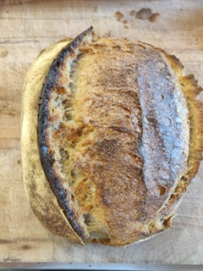

*FLORA MILLESEMI* € 10,00 al kg (cassetta o pagnotta)
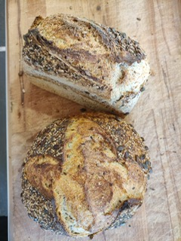
Pasta madre viva (farina integrale e acqua), farro monococco integrale, segale integrale e farina grano tenero TIPO 1 semi-integrale, semi BIO (girasole, papavero, zucca, lino, sesamo), acqua, olio Evo San Cassiano-Val di Mezzane e sale integrale. In cassetta o pagnotta 1kg ca.

*SENATORE CAPPELLI* € 10,50 solo pagnotta da 1 kg
Pasta madre viva (farina tipo 1 e acqua)
Impasto morbido di Senatore cappelli varietà antica di grano duro siciliano, acqua, olio Evo San
Cassiano-Val di Mezzane e Sale integrale.

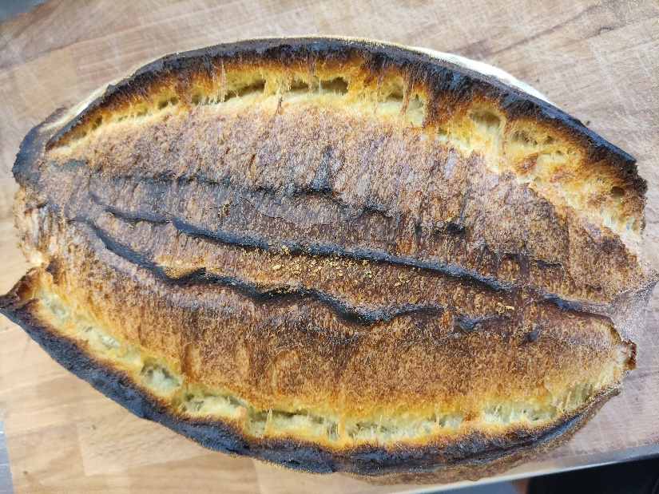

*CIABATTA LISCIA* € 8,50 al kg o *RUSTICA* con semi in crosta € 9,00 al kg
Pasta madre viva (farina tipo 1 e acqua).
Impasto morbido di farina grano tenero tipo 1 semi-integrale e Senatore cappelli varietà antica di grano duro siciliano, acqua, olio Evo San Cassiano-Val di Mezzane e sale integrale.
Pagnotta 850g. ca.

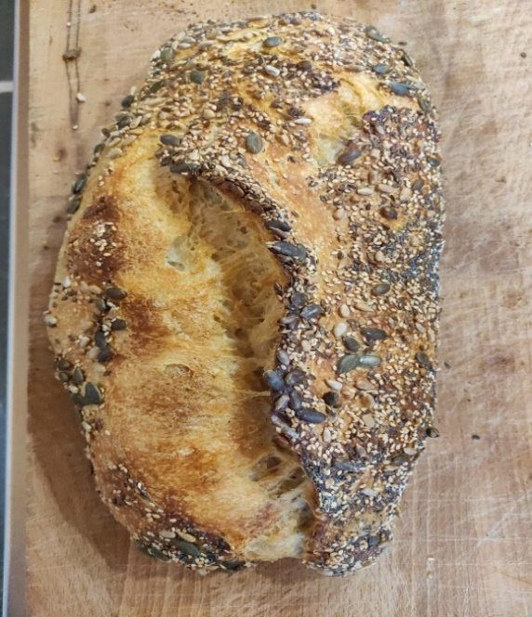
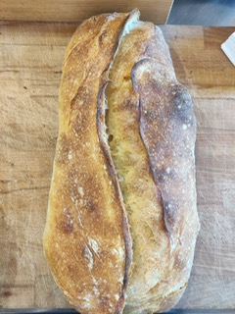

*PINSA ROMANA BIANCA/ ROSMARINO* € 20,00 al kg
Pasta madre viva (farina integrale e acqua), farina grano tenero tipo 1 semi-integrale e Senatore cappelli varietà antica di grano duro siciliano, farina di riso integrale, acqua, olio Evo San Cassiano-Val di Mezzane e sale integrale.
Base 30*40 cm. 850g. Ca.
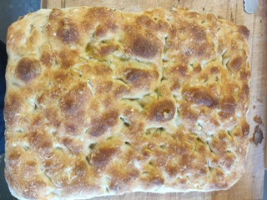

*FOCACCIA TONDA di CIPOLLE mix* € 20/kg
Morbido impasto di grano tenero tipo 1 e grano duro senatore cappelli, pasta madre viva (acqua e farina) olio, acqua e sale integrale, con sesamo tostato e origano

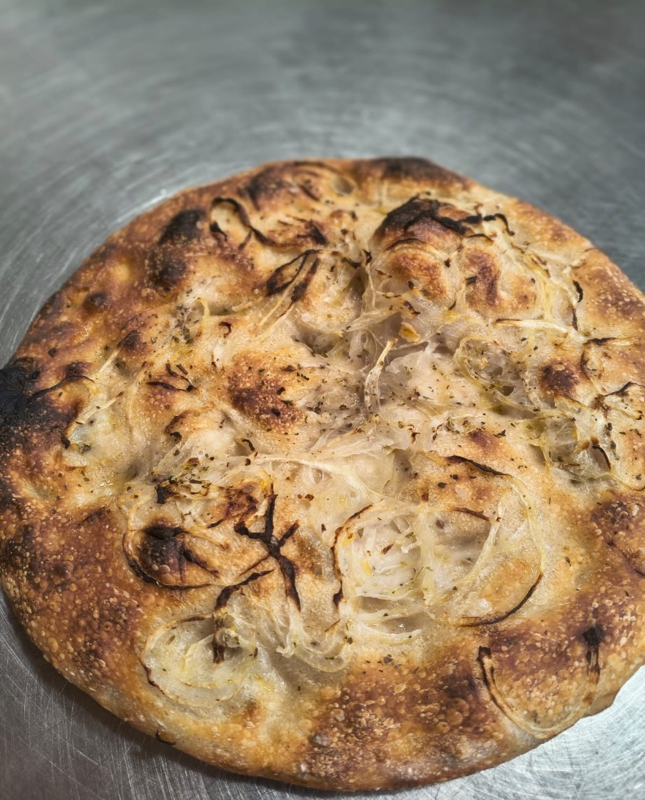

DOLCI

*Cinnamon Roll* €5 CAD.
Morbido ROLL di PanBrioches con glassa di zucchero e cannella.

